

**KHOA CÔNG NGHỆ THÔNG TIN**

**BÁO CÁO ĐỒ ÁN   
TẠO ỨNG DỤNG   
SIMPLE NOTE**



TRƯỜNG ĐẠI HỌC

**SƯ PHẠM KỸ THUẬT THÀNH PHỐ HỒ CHÍ MINH**

HCM University of Technology and Education



|  |  |
| --- | --- |
| **Nhóm sinh viên thực hiện:** |  |
| **Nguyễn Hoàng Huy** | **18110293** |
| **Hồ Phi Long** | **18110312** |
| **Nguyễn Khánh Duy** | **18110260** |

**GVHD: TS. Huỳnh Xuân Phụng**

**Tp. Hồ Chí Minh, tháng 6 – 2020**

ĐIỂM SỐ

|  |  |  |  |
| --- | --- | --- | --- |
| TIÊU CHÍ | NỘI DUNG | TRÌNH BÀY | TỔNG |
| ĐIỂM |  |  |  |

NHẬN XÉT CỦA GIÁO VIÊN HƯỚNG DẪN

Giáo viên hướng dẫn **(*ký và ghi họ tên*)**

**LỜI MỞ ĐẦU**

Để hoàn thành tốt đề tài và bài báo cáo này, chúng em xin gửi lời cảm ơn chân thành đến giảng viên, tiến sĩ Huỳnh Xuân Phụng, người đã trực tiếp hỗ trợ chúng em trong suốt quá trình làm đề tài. Chúng em cảm thầy đã đưa ra những lời khuyên từ kinh nghiệm thực tiễn của mình để định hướng cho chúng em đi đúng với yêu cầu của đề tài đã chọn, luôn giải đáp thắc mắc và đưa ra những góp ý, chỉnh sửa kịp thời giúp chúng em khắc phục nhược điểm và hoàn thành tốt cũng như đúng thời hạn Khoa đã đề ra.

Chúng em cũng xin gửi lời cảm ơn chân thành các quý thầy cô trong khoa Công Nghệ Thông Tin nói riêng đã tận tình truyền đạt những kiến thức cần thiết giúp chúng em có nền tảng để làm nên đề tài này, đã tạo điều kiện để chúng em có thể tìm hiểu và thực hiện tốt đề tài. Cùng với đó, chúng em xin được gửi cảm ơn đến các bạn cùng khóa đã cung cấp nhiều thông tin và kiến thức hữu ích giúp chúng em có thể hoàn thiện hơn đề tài của mình.

Đề tài và bài báo cáo được chúng em thực hiện trong khoảng thời gian ngắn, với những kiến thức còn hạn chế cùng nhiều hạn chế khác về mặt kĩ thuật và kinh nghiệm trong việc thực hiện một dự án phần mềm. Do đó, trong quá trình làm nên đề tài có những thiếu sót là điều không thể tránh khỏi nên chúng em rất mong nhận được những ý kiến đóng góp quý báu của các quý thầy cô để kiến thức của chúng em được hoàn thiện hơn và chúng em có thể làm tốt hơn nữa trong những lần sau. Chúng em xin chân thành cảm ơn.

Cuối lời, chúng em xin kính chúc thầy luôn dồi dào sức khỏe và thành công hơn nữa trong sự nghiệp trồng người. Một lần nữa chúng em xin chân thành cảm ơn.

TP.HCM, ngày 16 tháng 6 năm 2020

Nhóm sinh viên thực hiện

**MỤC LỤC**

DANH MỤC BẢNG 4

DANH MỤC HÌNH ẢNH 5

CHƯƠNG 1: TỔNG QUAN CHƯƠNG TRÌNH 6

1. Tổng quan chương trình 6

1.1. Về phần mềm làm việc với ghi chú: 6

1.1.1. Yêu cầu đồ án 6

1.1.2. Phân tích đồ án 6

1.1.3. Phương thức thực hiện 6

1.2. Entity Framework 6

2. Đặc tả phần mềm Simple Note 7

2.1. Phần mềm Simple Note 7

2.1.1. Giới thiệu 7

2.1.2. Sử dụng 7

2.1.3. Dữ liệu của một note( ghi chú) 7

2.1.4. Tính năng 7

2.1.5. Ứng dụng 7

2.2. Yêu cầu kỹ thuật 7

2.3. Công cụ và công nghệ sử dụng 8

CHƯƠNG 2: KẾ HOẠCH THỰC HIỆN 8

1. Kế hoạch 8

2. Phân công công việc 8

CHƯƠNG 3: THIẾT KẾ PHẦN MỀM 9

1. Thiết kế giao diện 9

1.1. Giao diện chương trình: 9

1.1.1. Giao diện chính 9

1.1.2. Cửa sổ Trash Note 10

1.2. Đặc tả giao diện 10

2. Thiết kế CSDL 12

2.1. Thiết kế bảng trong CSDL 12

2.2. Đặc tả các bảng trong CSDL 12

2.2.1. Đặc tả bảng Note 12

2.2.2. Đặc tả bảng Trash 12

3. Thiết kế lớp 13

3.1. Thiết kế lớp trong Models 13

3.2. Thiết kế lớp trong Controllers 14

4. Thuật toán 15

CHƯƠNG 4: CÀI ĐẶT VÀ KIỂM THỬ 17

1. Thao tác tạo, sửa note 18

2. Thao tác ghim note lên đầu 19

3. Thao tác tìm kiếm note 19

4. Xóa note tạm thời và chuyển vào thùng rác 20

5. Khôi phục note hoặc xóa vĩnh viễn note ở cửa sổ Trash 21

6. Kiểm tra kết quả trong CSDL 23

CHƯƠNG 5: KẾT LUẬN VÀ HƯỚNG PHÁT TRIỂN 23

1. Kết luận 23

2. Hướng phát triển 23

Tài Liệu Tham Khảo 24

# DANH MỤC BẢNG

Bảng 1: Bảng kế hoạch theo tuần 8

Bảng 2: Bảng phân công công việc 8

Bảng 3: Bảng đặc tả các thành phần của giao diện phần mềm 11

Bảng 4: Bảng mô tả các bảng trong CSDL 12

Bảng 5: Bảng đặc tả bảng Note trong CSDL 12

Bảng 6: Bảng đặc tả bảng Trash trong CSDL 13

Bảng 7: Bảng thiết kế các lớp trong Models 13

Bảng 8: Bảng thiết kế các lớp trong Controllers 15

Bảng 9: Bảng sự kiện và thuật toán cho các chứ năng 17

# DANH MỤC HÌNH ẢNH

Figure 1: Giao diện chính của ứng dụng 9

Figure 2: Giao diện cửa sổ Trash 10

Figure 3: Thao tác tạo, sửa note 1 18

Figure 4: Thao tác tạo, sửa note 2 18

Figure 5: Thao tác ghim note 19

Figure 6: Các note đã thêm vào listNote 19

Figure 7: Tìm kiếm note theo nội dung 20

Figure 8: Tìm kiếm note theo tag 20

Figure 9: Cửa sổ Trash với note đã xóa 21

Figure 10: Cửa sổ Trash đã khôi phục note 22

Figure 11: Giao diện chính với note đã được khôi phục. 22

Figure 12: Kết quả được lưu vào cơ sở dữ liệu 23

# CHƯƠNG 1: TỔNG QUAN CHƯƠNG TRÌNH

## Tổng quan chương trình

### Về phần mềm làm việc với ghi chú:

#### Yêu cầu đồ án

Thiết kế, xây dựng phần mềm quản lý các ghi chú với chức năng tương tự như ứng dụng Simple Note(1) trên nền tảng Windows

#### Phân tích đồ án

* Xây dựng phần mềm sử dụng Entity Framework.
* Xây dựng các chức năng( tạo, sửa, xóa, ghim, lưu,…) các ghi chú( note).
* Lưu dữ liệu vào CSDL

#### Phương thức thực hiện

* Xây dựng và thiết kế phần mềm bằng các công cụ có sẵn của Windows Forms App ( .NET Framework).
* Xây dựng phần mềm theo mô hình MVC( Models, Views, Controllers) bằng phương pháp Database First.

### Entity Framework

Entity Framework là một khung ORM mã nguồn mở cho các ứng dụng .NET được Microsoft hỗ trợ. Nó cho phép các nhà phát triển làm việc với dữ liệu bằng cách sử dụng các đối tượng của các lớp cụ thể của miền mà không cần tập trung vào các bảng và cột cơ sở dữ liệu cơ bản nơi dữ liệu này được lưu trữ. Với Entity Framework, các nhà phát triển có thể làm việc ở mức độ trừu tượng cao hơn khi họ xử lý dữ liệu và có thể tạo và duy trì các ứng dụng hướng dữ liệu với ít mã hơn so với các ứng dụng truyền thống.(2)

## Đặc tả phần mềm Simple Note

### Phần mềm Simple Note

#### Giới thiệu

Simple Note là một phần mềm giúp người dùng có thể ghi chú lại những cuộc hẹn, công việc cần thực hiện. Người dung có thể thực hiện các thao tác như thêm, sửa, xóa những ghi chú. Thông tin của các ghi chú sẽ được lưu xuống CSDL.

#### Sử dụng

* Sử dụng các phím chức năng trên giao diện của Simple Note để tạo ghi chú một cách đơn giản.
* Nhập nội dung ghi chú như gõ văn bản trên các phần mềm soạn thảo văn bản thông thường.

#### Dữ liệu của một note( ghi chú)

Người dùng tạo một note mới và nhập dữ liệu cho note bao gồm nội dung của note và tag. Ứng dụng Simple Note sẽ lấy thông tin đó và lưu xuống CSDL, người dùng có thể truy vấn đến các note của mình bất cứ lúc nào họ muốn.

#### Tính năng

* Thêm, Sửa, Xóa, Ghim, Xem Note ở giao diện chính
* Xóa vĩnh viễn, Khôi phục Note ở cửa sổ Trash

#### Ứng dụng

Giúp người dùng lưu lại những ghi chú của mình một cách đơn giản, thuận tiện, không tốn quá nhiều thời gian cho các phím chức năng. Với Simple Note mọi việc người dùng cần làm chỉ đơn giản là viết lại ghi chú của mình và Simple Note sẽ làm những việc còn lại.

### Yêu cầu kỹ thuật

* Thực hiện được yêu cầu đồ án đưa ra
* Áp dụng những kiến thức đã học ở môn Lập Trình Trên Windows để giải quyết vấn đề.
* Tối ưu được chương trình, chương trình chạy ổn định

### Công cụ và công nghệ sử dụng

* Windows Forms App (.NET Framework).
* Microsoft SQL Server 2019 Management Studio.

# CHƯƠNG 2: KẾ HOẠCH THỰC HIỆN

## Kế hoạch

|  |  |
| --- | --- |
| Tuần | Công việc |
| 8 | Tìm hiểu, trải nghiệm sử dụng thực phần mềm Simple Note trên nền tảng Windows |
| 9 | Ôn lại những kiến thức đã học ( tuần 1 - 7), bước đầu thiết kế giao diện, ý tưởng thuật toán |
| 10 | Xây dựng phần mềm với các tính năng cơ bản. |
| 11 | Thiết kế CSDL và bước đầu hoàn thiện phần mềm. |
| 12 | Chỉnh sửa một số lỗi, hoàn thiện và viết báo cáo. |

Bảng 1: Bảng kế hoạch theo tuần

## Phân công công việc

|  |  |  |  |
| --- | --- | --- | --- |
| STT | Tên sinh viên | Miêu tả công việc | Đóng góp |
| 1 | Nguyễn Hoàng Huy | Hoàn thiện ở mức nâng cao, chỉnh sửa, tạo cơ sở dữ liệu | 40% |
| 2 | Nguyễn Khánh Duy | GUI, hoàn thiện đồ án ở mức cơ bản | 35% |
| 3 | Hồ Phi Long | Báo cáo đồ án, kiểm thử | 25% |

Bảng 2: Bảng phân công công việc

# CHƯƠNG 3: THIẾT KẾ PHẦN MỀM

## Thiết kế giao diện

### Giao diện chương trình:

#### Giao diện chính

Nút thêm Note

Nút mở rộng hộp nội dung của note

Hộp nội dung

Thanh tìm kiếm

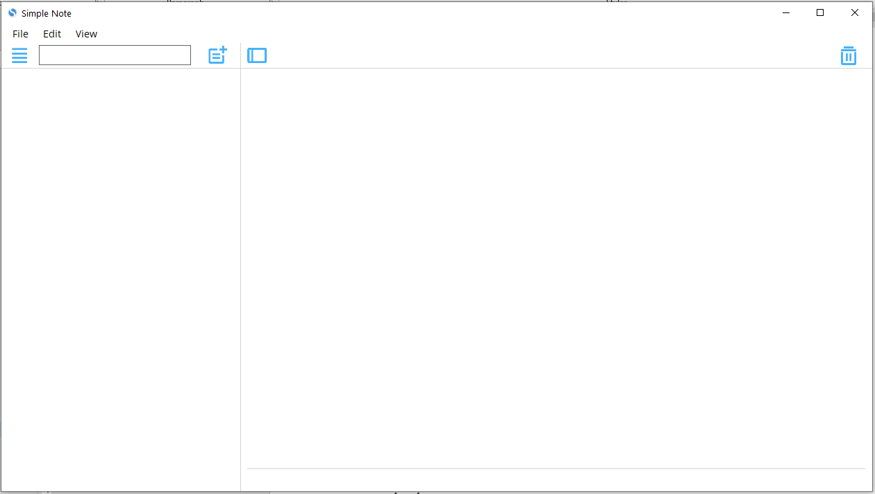

Vùng chứa các Note

Nút xóa Note

Slide Menu

Figure 1: Giao diện chính của ứng dụng

#### Cửa sổ Trash Note

Nút khôi phục

Nút xóa vĩnh viễn

Hộp nội dung

Thanh tìm kiếm

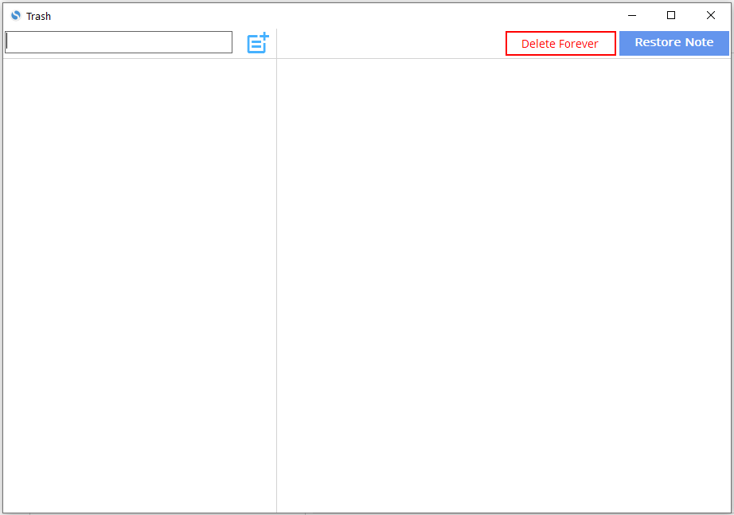

Vùng chứa các Note

Đã xóa

Figure 2: Giao diện cửa sổ Trash

### Đặc tả giao diện

|  |  |  |  |
| --- | --- | --- | --- |
| STT | Thành phần | Hiển thị | Chức năng – Chú thích |
| 1 | menuStrip1 – thanh công cụ |  |  |
| 2 | pictureBoxSlideMenu |  | Mở một Menu để chuyển đổi giữa 2 chế độ xem |
| 3 | pictureBoxNewNote |  | Tạo note mới |
| 4 | pictureBoxToggleSideBar |  | Phóng to hộp nội dung của note |
| 5 | richTextBoxDescription |  | Hộp nội dung của note |
| 6 | textBoxNoteSearch |  | Thanh tìm kiếm note |
| 7 | pictureBoxAllNote |  | Chế độ xem ở giao diện chính |
| 8 | pictureBoxTrashNote |  | Mở, xem cửa sổ Trash |
| 9 | pictureBoxTrash |  | Xóa note |
| 10 | flpNote |  | Chứa title của các note |
| 11 | flpTrash |  | Chứa title của các note đã xóa |
| 12 | textBoxTrashSearch |  | Tìm kiếm note trong Trash |
| 13 | richTextBoxTrashDescription |  | Hộp nội dung của note đã xóa |
| 14 | btnDeleteTrash |  | Xóa vĩnh viễn note |
| 15 | btnRestoreTrash |  | Khôi phục lại note |

Bảng 3: Bảng đặc tả các thành phần của giao diện phần mềm

## Thiết kế CSDL

### Thiết kế bảng trong CSDL

|  |  |  |
| --- | --- | --- |
| STT | Tên bảng | Chức năng |
| 1 | Note | Lưu trữ thực thể note |
| 2 | Trash | Lưu trữ thực thể trash |

Bảng 4: Bảng mô tả các bảng trong CSDL

### Đặc tả các bảng trong CSDL

#### Đặc tả bảng Note

|  |  |  |  |
| --- | --- | --- | --- |
| STT | Tên trường | Kiểu dữ liệu | Chức năng |
| 1 | ID | Int | Lưu ID của note giúp dễ dàng trong việc truy vấn |
| 2 | description | Text | Lưu nội dung của note |
| 3 | dateCreated | Date | Lưu thời gian tạo note |
| 4 | tags | Text | Lưu các tags của một note, dễ dàng truy xuất thông tin của các note có chung tag |
| 5 | isPinned | Bit |  |

Bảng 5: Bảng đặc tả bảng Note trong CSDL

#### Đặc tả bảng Trash

|  |  |  |  |
| --- | --- | --- | --- |
| STT | Tên trường | Kiểu dữ liệu | Chức năng |
| 1 | ID | Int | Lưu ID của note đã xóa |
| 2 | description | Text | Lưu nội dung của note đã xóa |
| 3 | dateCreated | Date | Lưu ngày tạo của note đã xóa |
| 4 | tags | Text | Lưu các tags của note đã xóa |
| 5 | isPinned | Bit |  |

Bảng 6: Bảng đặc tả bảng Trash trong CSDL

## Thiết kế lớp

### Thiết kế lớp trong Models

|  |  |  |  |
| --- | --- | --- | --- |
| Class | Attributes | Inheritance | Description |
| DBSimpleNoteEntities | DbSet<Note> Notes | DbContext | Lớp dẫn xuất DbContext |
| Note | int ID  string description  Nullable<System.DateTime> dateCreated  string tags | DbSet<Trash> Trashes | Định nghĩa một note |
| Trash | int ID  string description  Nullable<System.DateTime> dateCreated  string tags |  | Định nghĩa một note ( đã được xóa từ listNote) |

Bảng 7: Bảng thiết kế các lớp trong Models

### Thiết kế lớp trong Controllers

|  |  |  |
| --- | --- | --- |
| Class | Phương thức | Mô tả |
| NoteController | -AddNote(Note note)  GetNote(int ID)  -GetListNote()  -UpdateNote(Note note)  -RemoveNote(Note note)  RefreshNote() | -Thêm một note vào listNote  -Truy xuất một note bằng ID  - Lấy ra listNote  - Chỉnh sửa note  - Xóa note  - Cập nhật lại note |
| TrashController | - AddTrash(Trash trash)  - GetTrash(int ID)  - GetListTrash()  - DeleteForever( Trash trash)  - RefreshTrash() | - Thêm note đã xóa vào listTrash  - Lấy ra một TrashNote thông qua ID  - Lấy ra listTrash  - Xóa vĩnh viễn một - TrashNote  - Cập nhật lại trash note |

Bảng 8: Bảng thiết kế các lớp trong Controllers

## Thuật toán

|  |  |  |
| --- | --- | --- |
| Sự kiện | Mô tả | Sinh viên thực hiện |
| pictureBoxSlideMenu_Click  pictureBoxToggleSidebar_Click | Input: Click  Output: panel Menu chứa pictureBox All Notes và Trash Notes xuất hiện hoặc ẩn đi  Input: Click  Output: Phóng to/đưa về kích thước của hộp nội dung note | Nguyễn Khánh Duy |
| formReload | Output: reload lại form Main | Nguyễn Khánh Duy, Nguyễn Hoàng Huy |
| pictureBoxAllNote_Click | Input: Click  Output: Ẩn Output: panel Menu chứa pictureBox All Notes và Trash Notes và reload lại form Main | Nguyễn Khánh Duy |
| pictureBoxTrashNote_Click | Input: Click  Output: Tạo form Trash và hiện lên một cửa sổ mới | Nguyễn Khánh Duy |
| pictureBoxNewNote_Click | Input: Click  Output: Tạo một button trên flow layout panel để hiển thị note mới | Nguyễn Hoàng Huy |
| Btn_Click | Input: Click  Output: Hiển thị nội dung của note chứa trong button  Mô tả: Khi click vào một note( button) hiển thị thông tin của note ra màn hình chính. Đầu tiên xóa các tags đang hiển thị và thay thế bằng các tags của note đó, hiển thị nội dung của note ra richTextBox.  Các tags là các rounded button được kế thừa từ class RoundedButton. | Nguyễn Hoàng Huy |
| richTextBoxDescription_TextChanged | Input: Nội dung của note  Output: Tạo note mới theo giá trị thay đổi của richTextBox, kiểm tra xem note đã có trong database: nếu có thì thay đổi nội dung của note, nếu không thì khởi tạo một note mới, xóa các tags đang hiển thị. | Nguyễn Hoàng Huy |
| pictureBoxTrash_Click | Input: Click Output: Xóa note khỏi listNote đồng thời xóa dữ liệu đang hiển thị trên màn hình( kể cả tags). Mô tả: Thêm note( kể cả tags) vào listTrash sau đó xóa note khỏi listNote, xóa dữ liệu trên màn hình | Nguyễn Khánh Duy, Nguyễn Hoàng Huy |
| newNoteToolStripMenuItem_Click | Input: Click  Output: Tương tự như pictureBoxNewNote, thêm note mới bằng cách tạo một button mới trên flow layout panel. | Nguyễn Khánh Duy, Nguyễn Hoàng Huy |
| trashNoteToolStripMenuItem_Click | Input: Click  Output: Khởi tạo form Trash và hiển thị ra cửa sổ mới | Nguyễn Khánh Duy |
| textBoxNoteSearch_TextChanged | Input: nội dung của note hoặc tên của tag thông qua hình thức:  “tag: ‘Tên tag’ ” hoặc cả 2.  Output: flow layout panel hiển thị các note có nội dung hoặc tags được tìm kiếm.  Mô tả: Nếu có “ tag: ” tìm kiếm note theo tag được liệt kê, nếu không thì tìm theo nội dung note, nếu có cả 2 thì tìm note vừa có nội dung vừa có tags được nhập trên thanh tìm kiếm | Nguyễn Hoàng Huy |
| textBoxTags_KeyPress | Input: ấn nút Enter  Output: các tags được tách rời bởi dấu cách  Mô tả: nhập các tags( được ngăn cách bởi dấu cách) khi nhấn Enter, các tags sẽ được tách ra và thêm vào các rounded button kế thừa từ class Rounded Button. | Nguyễn Hoàng Huy |
| Btn_Click1 | Input: Click  Output: Xóa tags được click  Mô tả: tags đã được tách ra và thêm vào các rounded button khi muốn xóa tag ta chỉ cần ấn vào tag cần xóa thì tag sẽ được xóa khỏi note và trên giao diện | Nguyễn Hoàng Huy |
| textBoxTags_TextChanged | Input: thay đổi nội dung của textBoxTags  Output: textBoxTags sẽ thay đổi kích thước theo các kí tự nhập vào vì không có sự kiện autosize | Nguyễn Hoàng Huy |
| Class RoundedButton: Button  Override void OnPaint | Mô tả: Vẽ button có dạng bo tròn góc.(3) | Tham khảo (3)  Sinh viên tìm kiếm: Nguyễn Hoàng Huy |
| frmTrash_Load | Mô tả: Hiển thị thông tin của note đã xóa lên cửa sổ Trash khi mở | Nguyễn Khánh Duy, Nguyễn Hoàng Huy |
| btnDeleteTrash_Click | Mô tả: Xóa vĩnh viễn trash note( xóa khỏi database) | Nguyễn Khánh Duy, Nguyễn Hoàng Huy |
| btnRestoreTrash_Click | Mô tả: Hồi phục note đã xóa ( chuyển từ list Trash sang list Note) | Nguyễn Khánh Duy, Nguyễn Hoàng Huy |
| textBoxTrashNoteSearch_TextChanged | Mô tả: Tìm kiếm nội dung/tags của trash note | Nguyễn Hoàng Huy |

Bảng 9: Bảng sự kiện và thuật toán cho các chứ năng

# CHƯƠNG 4: CÀI ĐẶT VÀ KIỂM THỬ

## Thao tác tạo, sửa note

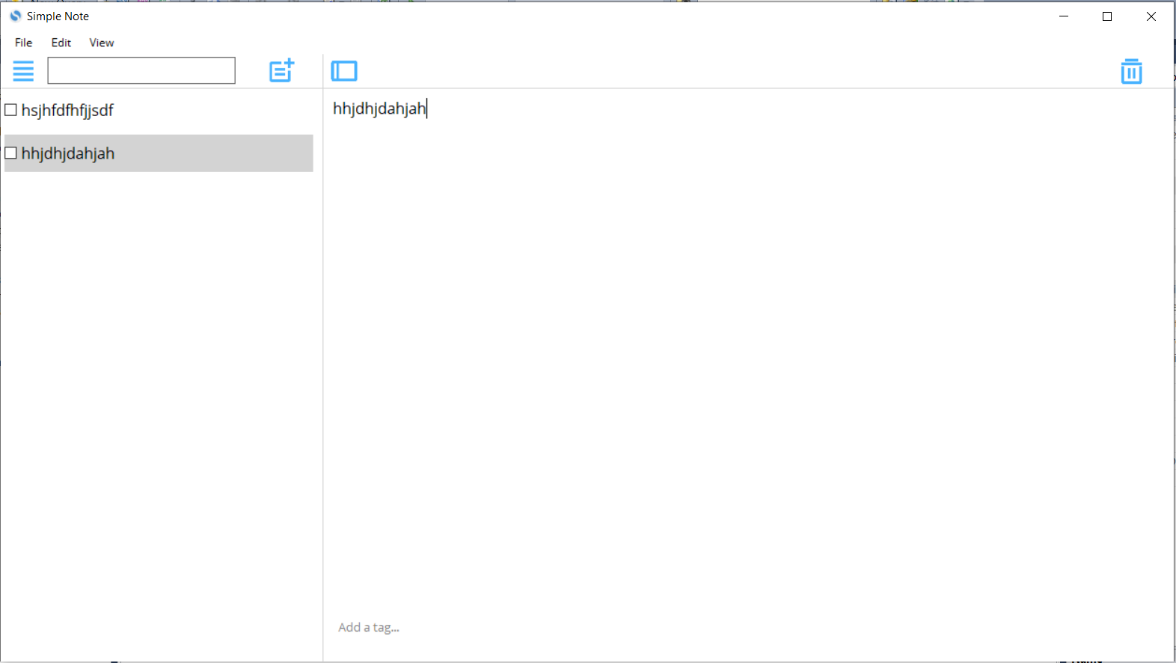

Figure 3: Thao tác tạo, sửa note 1

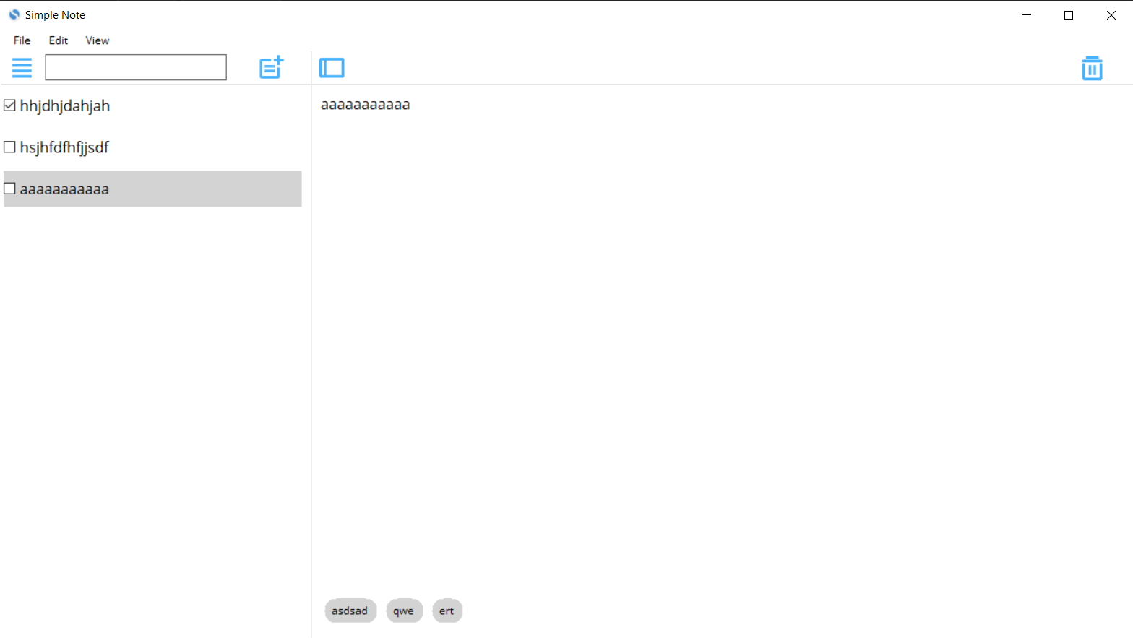

Figure 4: Thao tác tạo, sửa note 2

## Thao tác ghim note lên đầu

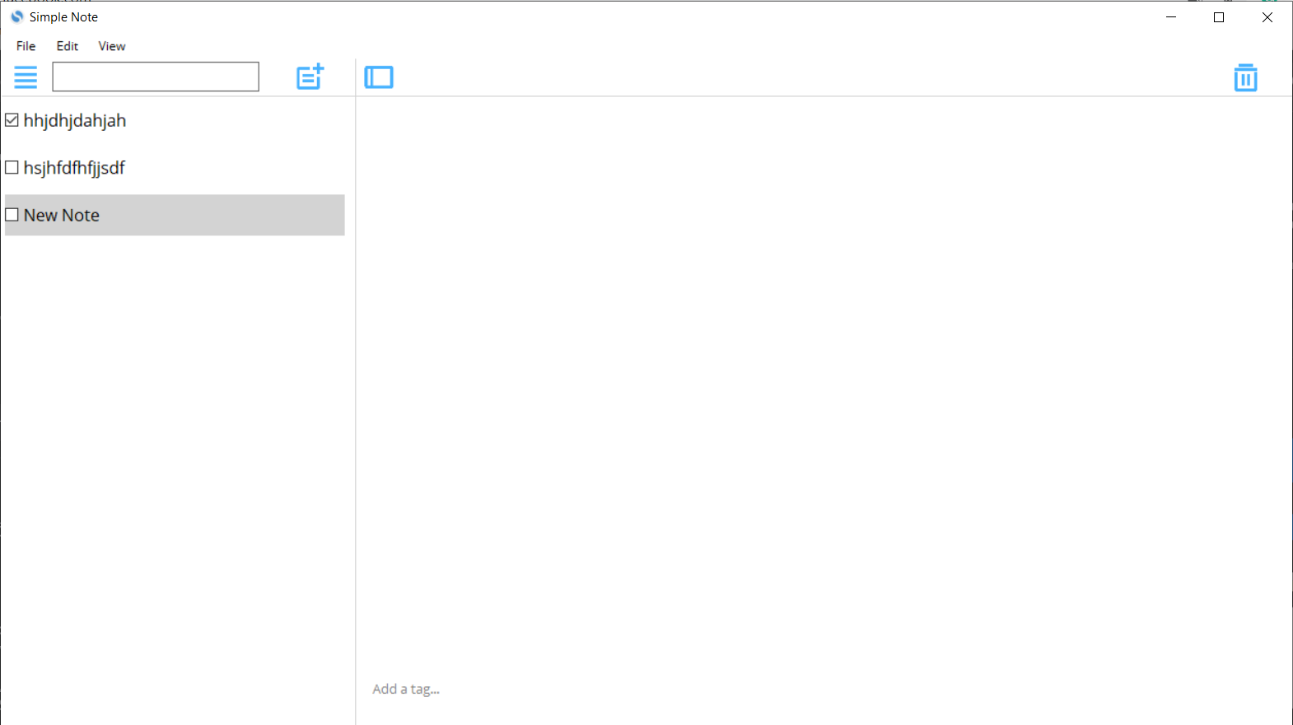

Figure 5: Thao tác ghim note

## Thao tác tìm kiếm note

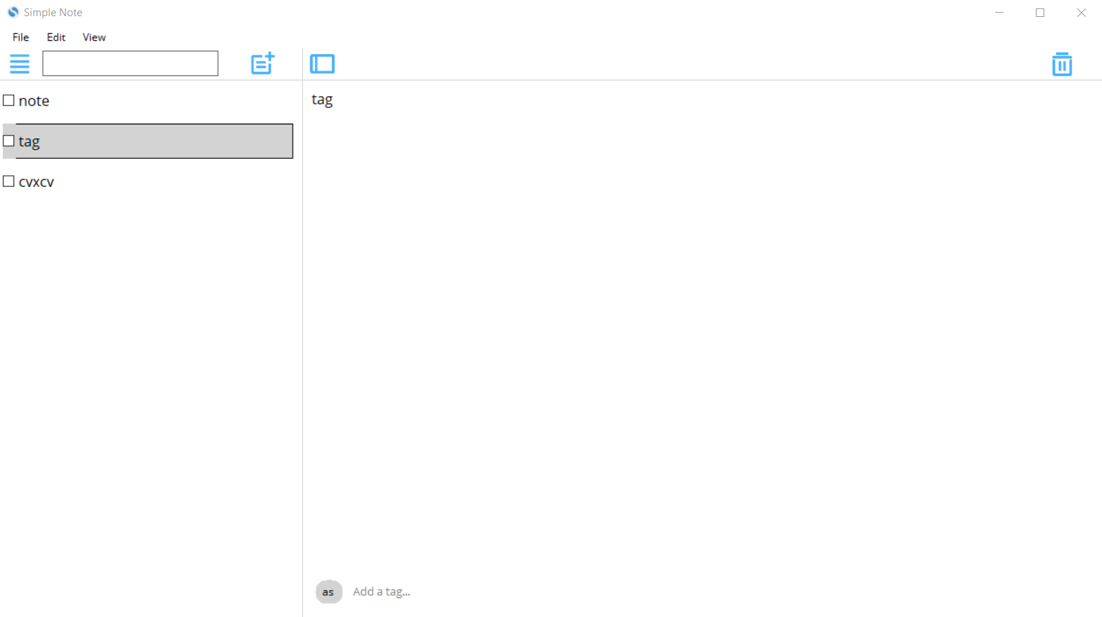

Figure 6: Các note đã thêm vào listNote

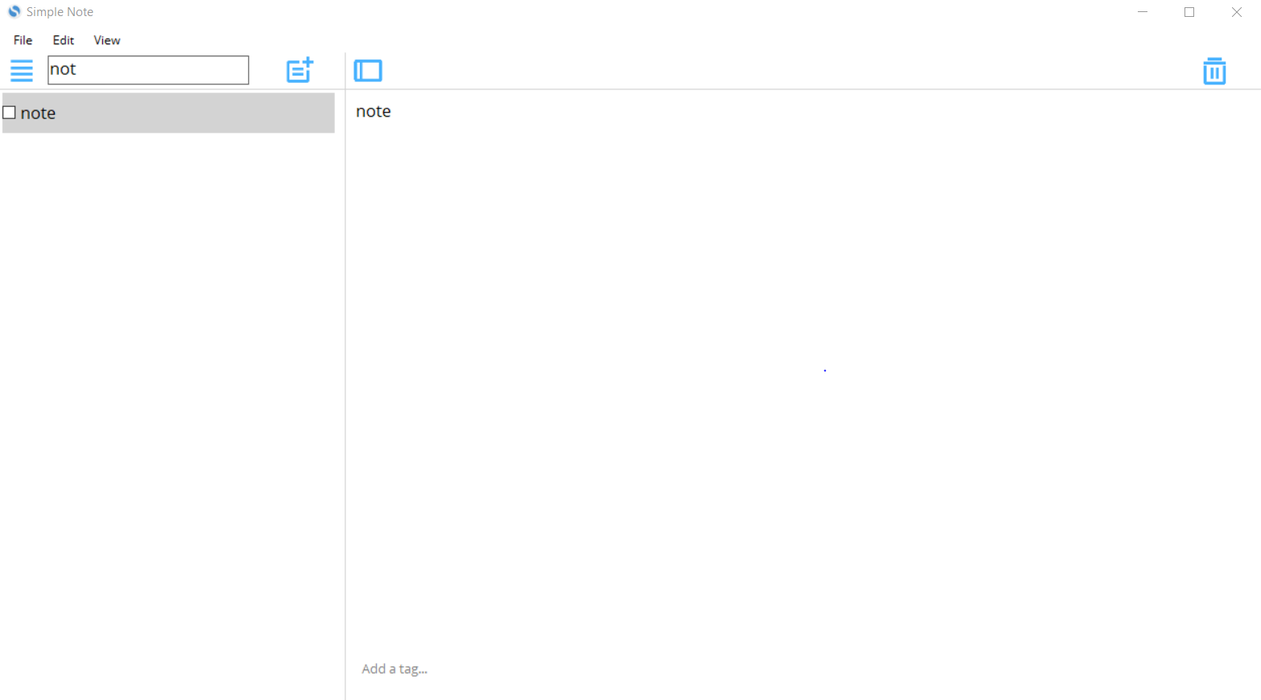

Figure 7: Tìm kiếm note theo nội dung

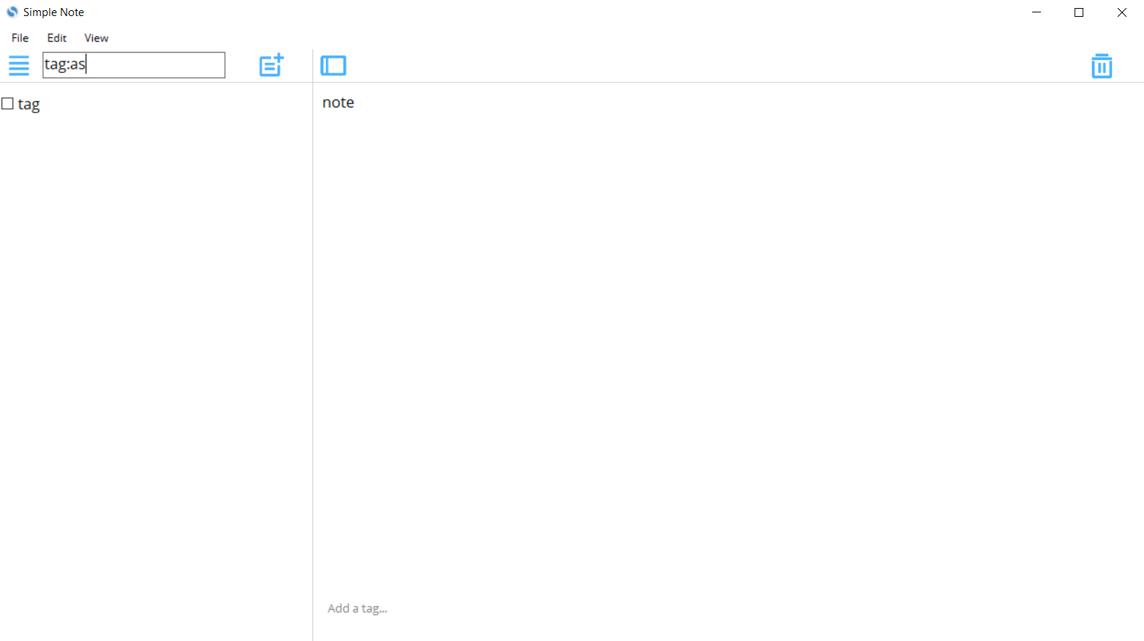

Figure 8: Tìm kiếm note theo tag

## Xóa note tạm thời và chuyển vào thùng rác

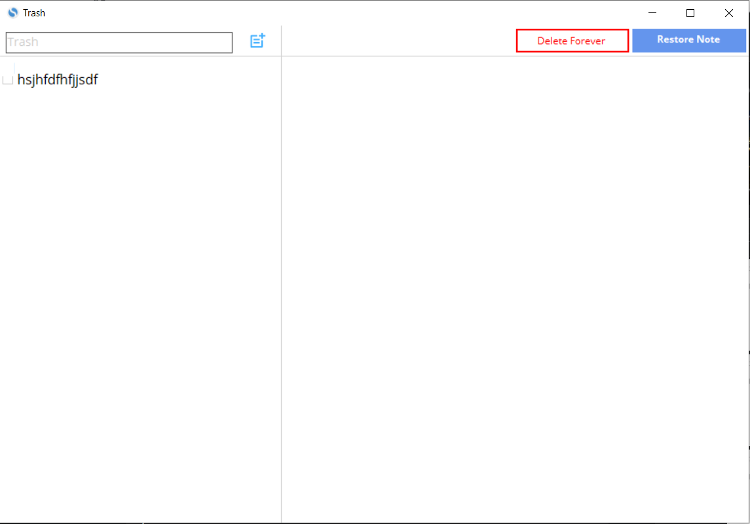

Figure 9: Cửa sổ Trash với note đã xóa

## Khôi phục note hoặc xóa vĩnh viễn note ở cửa sổ Trash

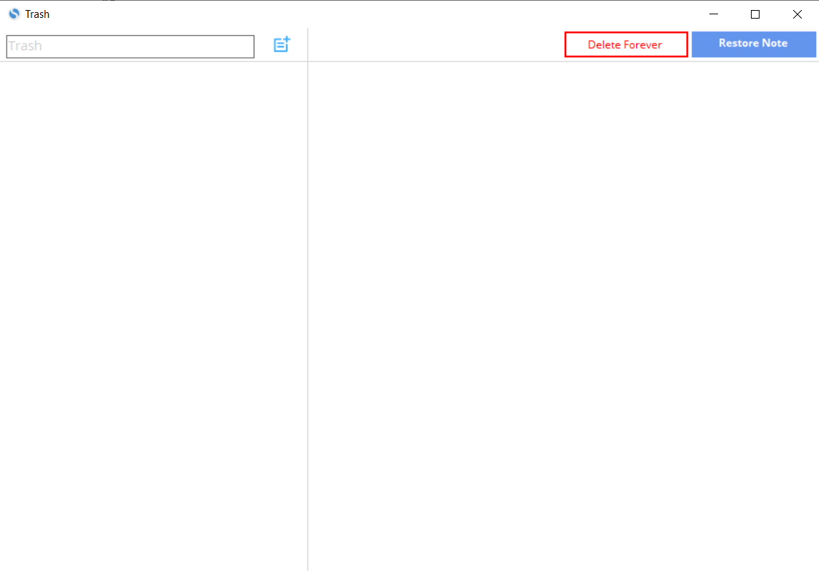

Figure 10: Cửa sổ Trash đã khôi phục note

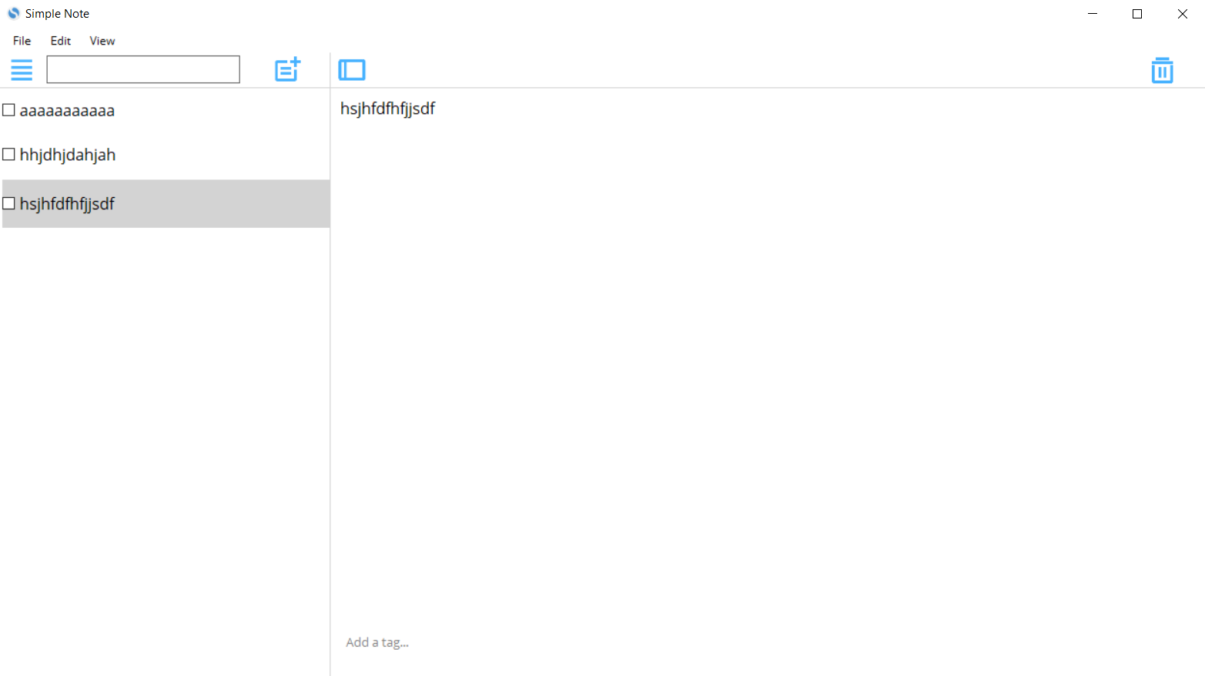

Figure 11: Giao diện chính với note đã được khôi phục.

## Kiểm tra kết quả trong CSDL

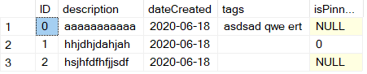

Figure 12: Kết quả được lưu vào cơ sở dữ liệu

# CHƯƠNG 5: KẾT LUẬN VÀ HƯỚNG PHÁT TRIỂN

## Kết luận

* Ưu điểm:
  + Hoàn thiện 90% so với yêu cầu đồ án
  + Giao diện thân thiện, dễ sử dụng
  + Chương trình chạy ổn định
* Nhược điểm:
  + Không có cải tiến mới so với ứng dụng Simple Note trên nền tảng Windows
  + Chưa tối ưu được thuật toán, clean code.

## Hướng phát triển

* Thêm tính năng chưa làm được so với phiên bản gốc Simple Note.
* Thêm một vài tính năng mới như: Chèn hình ảnh, file vào Note, cho phép tạo user để quản lý các note của 1 người dùng một cách độc lập trên cùng một máy tính cá nhân.
* Tối ưu giao diện.

# Tài Liệu Tham Khảo

(1): <https://simplenote.com>

(2): <https://netcore.vn/bai-viet/entity-framework-la-gi#:~:text=Entity%20Framework%20l%C3%A0%20m%E1%BB%99t%20khung,li%E1%BB%87u%20n%C3%A0y%20%C4%91%C6%B0%E1%BB%A3c%20l%C6%B0u%20tr%E1%BB%AF.>

(3): <https://stackoverflow.com>